Activitat 3

En aquest document mostraré exemples de que la meva llibreria funciona correctament.

1. **public abstract void sumarArray(int[] arreglo);**

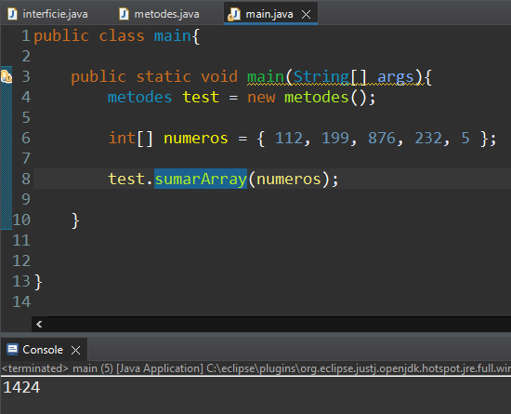

1. **public void raizCuadrada(double n);**

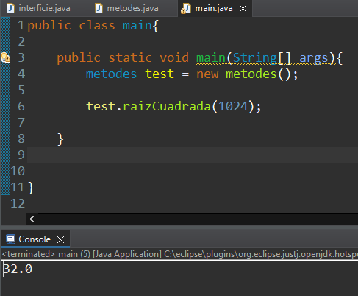

1. **public abstract List<String> ordenarLlista(List<String> lista);**

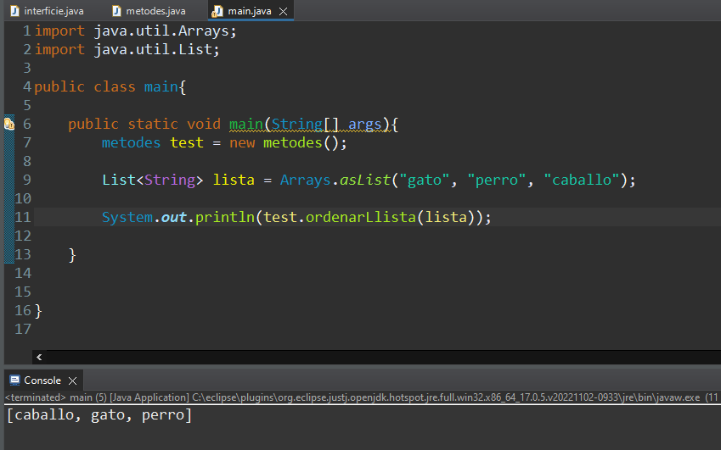

1. **public void obtenirDataHora();**

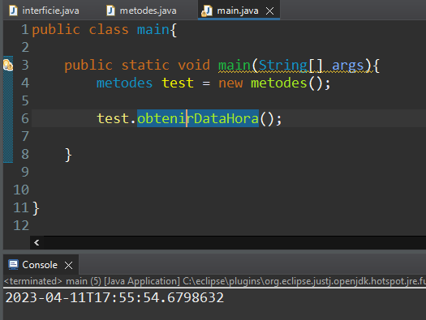

1. **public abstract int maxim(int primer, int segon);**

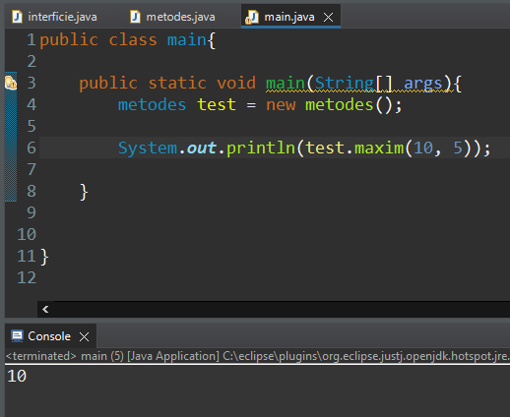

1. **public abstract int minim(int primer, int segon);**

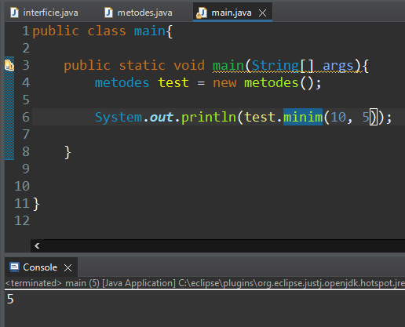

1. **public abstract int generarNumeroRandom(int minimo, int maximo);**

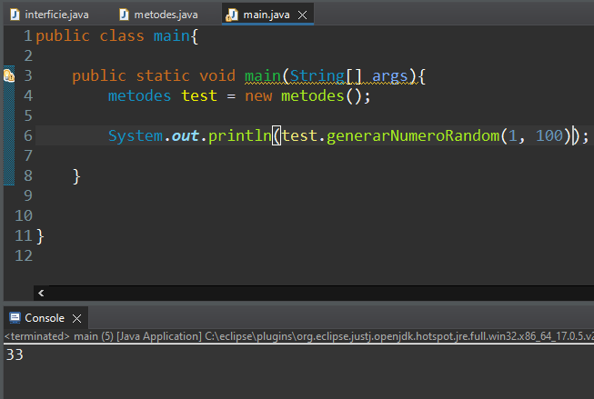

1. **public abstract void decimalAFraccion(double decimal);**

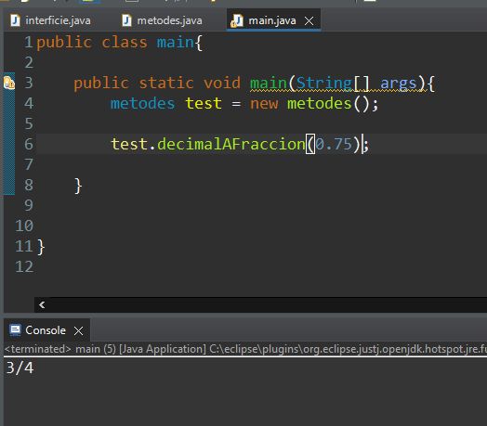

1. **public abstract void invertirText(String cadena);**

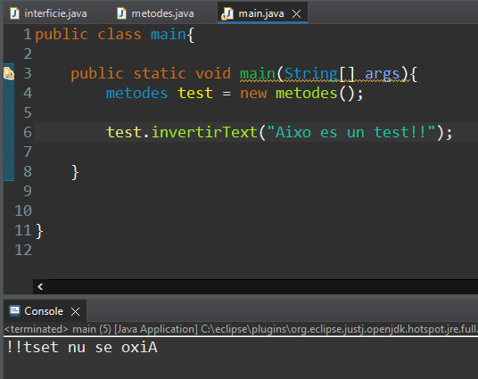

1. **public abstract <T> List<T> eliminarElementosDuplicados(List<T> lista);**

